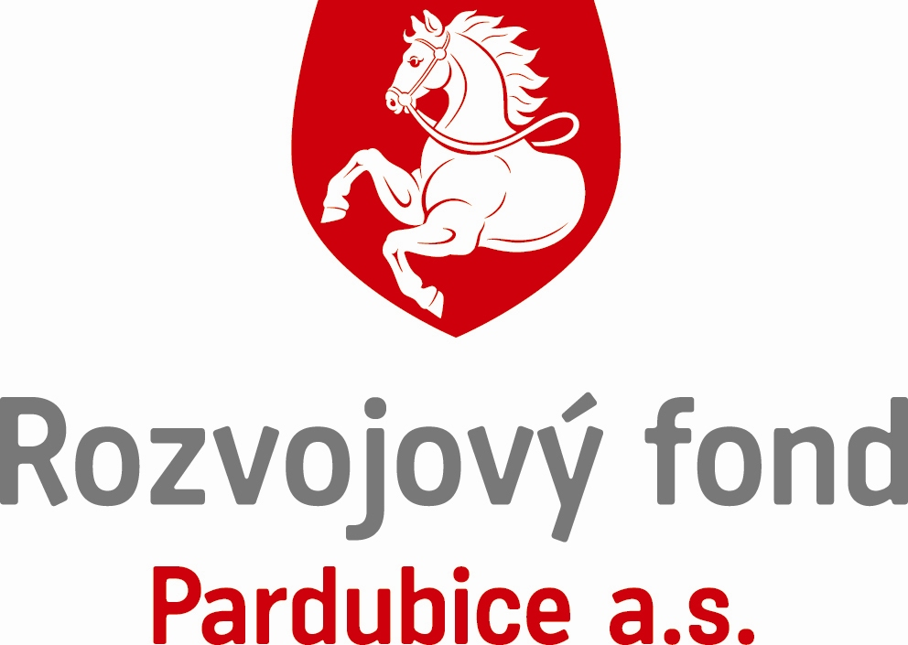
Nájemní smlouva
(uzavřená dle § 2201 a násl. zákona č. 89/2012 Sb.)

I.
Smluvní strany
PRONAJÍMATEL
Rozvojový fond Pardubice a.s.
sídlo třída Míru 90, 530 02 Pardubice
zápis v OR Krajský soud v Hradci Králové, oddíl B, vložka 1822
IČ: 252 91 408 DIČ: CZ 25 29 14 08
bankovní spojení Komerční banka
číslo účtu 115-3006750287/0100
zastoupená Mgr. Ondřejem Šebkem, místopředsedou představenstva

a
NÁJEMCE
HOCKEY CLUB DYNAMO PARDUBICE a.s.
sídlo Sukova třída 1735, 530 02 Pardubice
zápis v OR Krajský soud v Hradci Králové, oddíl B, vložka 1078
IČ: 601 12 476 CZ60112476
bankovní spojení Komerční banka
číslo účtu 35-6939170237/0100
zastoupená Mgr. Ondřejem Heřmanem, předsedou představenstva
Mgr. Ivanem Čonkou, místopředsedou představenstva

uzavřely tuto

Nájemní smlouvu
(dále jen „Smlouva“)

II.
Předmět smlouvy

Touto smlouvou se pronajímatel zavazuje pronajmout nájemci k promítání reklamních spotů venkovní LED obrazovku, o rozměrech 635 cm x 475 cm. Obrazovka je tvořena 25 LED moduly (každý o rozměru 127 cm x 95 cm) a je umístěna na Multifunkční areně Pardubice, na adrese Sukova třída 1735 Pardubice. Nájemce se zavazuje platit sjednané nájemné. Předmětem této Smlouvy je dále sjednání podmínek a pravidel pronájmu a provozu této LED obrazovky.

III.
Povinnosti nájemce

- Nájemce se zavazuje zajišťovat provoz LED obrazovky umístěné na Multifunkční areně v Pardubicích, na adrese Sukova třída 1735, Pardubice.

- Nájemce se zavazuje včas hlásit pronajímateli provozní závady LED obrazovky, bránící jejímu řádnému užívání.

- Nájemce bude ke správě LED obrazovky přistupovat s maximální mírou profesionality.

- Nájemce se zavazuje na LED obrazovce prezentovat reklamu neodporující právním předpisům ČR.

- Nájemce je v případě mimořádné události (události způsobené vyšší mocí), kdy bude multifunkční arena převedena do zvláštního režimu jako evakuační místo, nucen strpět plné omezení provozu LED obrazovky ve prospěch potřeb zvláštního režimu, a to bez náhrady. Měsíční paušální platba bude v tomto případě poměrně krácena dle doby trvání omezení provozu LED obrazovky.

IV.
Povinnosti pronajímatele

- Pronajímatel se zavazuje předat do 5 dní po podpisu smlouvy plně funkční LED obrazovku nájemci.

- Pronajímatel zajistí dodávku elektrické energie na provoz LED obrazovky a dále bude LED obrazovka opatřena samostatným měřičem skutečně spotřebované energie, popř. bude toto měření zajištěno jiným způsobem a pronajímatel zajistí k tomuto měřiči přístup. Skutečně spotřebovaná energie bude hrazena nájemcem dle pravidelného měsíčního měření a vystavení faktur pronajímatelem na základě změřených údajů. Pronajímateli budou hrazeny platby spotřebované energie v takové výši, v jaké budou vyúčtovány a uhrazeny dodavateli energie. Řádné vyúčtování energií ze strany poskytovatele energií, bude nájemci po jeho vyhotovení poskytnuto ke kontrole.

- Pronajímatel zajistí a dále bude zajišťovat ve své režii revizní správu elektrického zařízení o způsobilosti LED obrazovky.

- Pronajímatel zajistí pojištění LED obrazovky pro případ poškození třetí osobou a povětrnostními vlivy.

- Pronajímatel zajistí nájemci trvalý přístup k zařízení s přihlédnutím k provozním podmínkám v multifunkční areně.

V.
Nájemné

- Nájemce bude dle podmínek této smlouvy hradit pronajímateli za pronájem LED obrazovky na multifunkční areně Pardubice měsíční nájem ve výši 15.000,- Kč bez DPH, + skutečně spotřebovanou cenu elektrické energie na základě vystavených faktur pronajímatelem na základě zjištěných měsíčních měření, a to zpětně za uplynulý měsíc. Faktura bude vystavena 5. den měsíce následujícího, se splatností 14 dnů po jejím doručení nájemci. V případě prodlení úhrady bude pronajímatelem účtována smluvní pokuta ve výši 0,01 % za každý den prodlení. Pronajímateli budou hrazeny platby spotřebované energie v takové výši, v jaké budou vyúčtovány a uhrazeny dodavateli energie.

- V případě plánované běžné údržby, servisního zásahu, výpadku elektřiny nebo v případě zásahu vyšší moci, kdy bude LED obrazovka mimo provoz, je nájemce povinen toto omezení strpět bez náhrady. Výše nájmu bude v tomto případě poměrně krácena o dobu nezpůsobilosti LED obrazovky k provozu.

VI.
Vysílací čas a jeho omezení

- Vysílací čas je stanoven v době od 5:00 do 24:00 hod.

- Součástí vysílacího času je závazek nájemce odvysílat ve svém vysílacím čase pro potřeby Pronajímatele a jeho partnerů (využívajících arénu či přispívajících na její provoz) dodané reklamní spoty v tomto rozsahu:
- 5 % vysílacího času v každé hodině vysílacího času tj. 18 krát 10 vteřinový spot

VII.
Účinnost smlouvy

- Smlouva nabývá účinnosti 1. 6. 2021, po předchozím řádném zveřejnění v registru smluv, a končí 31. 5. 2023.

VIII.
Závěrečná ustanoveni

- V případě, kdy jedna smluvní strana opětovně poruší jakoukoliv svou povinnost podstatným způsobem a nenapraví vytknuté nedostatky v přiměřené lhůtě v písemné výzvě k tomu obdržené, má právo druhá smluvní strana do 14 dnů po uplynutí této lhůty od smlouvy odstoupit. Veškeré takové výtky musejí být opodstatněné a musejí mít přímý vliv na bezproblémový provoz LED obrazovky. Ohledně dalších možností odstoupení od smlouvy se uplatní ustanovení Obč. Z. Možnost odstoupení platí po celou dobu platnosti smlouvy.

- V případě, kdy nájemce bude v prodlení se zaplacením alespoň dvou po sobě jdoucích splátek nájemného a nezjedná po předchozím upozornění ze strany pronajímatele nápravu, má pronajímatel právo odstoupit s okamžitou platností od této smlouvy a to bez jakékoli náhrady škod vzniklých nájemci.

- Pronajímatel má právo od této smlouvy odstoupit rovněž v případě, nebude-li moci v důsledku nedostatku náhradních dílů zprovoznit LED obrazovku. Nájemce nemá v tomto případě rovněž nárok na náhradu škod vzniklých tímto odstoupením.

- Tato smlouva vstupuje v platnost dnem jejího podpisu oběma smluvními stranami a účinnosti 1. 6. 2021 po předchozím řádném zveřejnění v registru smluv vedeném Ministerstvem vnitra ČR dle zákona č. 340/2015 Sb., zákon o zvláštních podmínkách účinnosti některých smluv a o registru smluv (zákon o registru smluv). Její změny a doplňky lze provést jen písemným dodatkem oboustranně odsouhlaseným.

- Smluvní strany se dohodly, že Rozvojový fond Pardubice a.s. bezodkladně po uzavření této smlouvy odešle smlouvu k řádnému uveřejnění do registru smluv vedeného Ministerstvem vnitra ČR. O uveřejnění smlouvy bezodkladně informuje druhou smluvní stranu, nebyl-li kontaktní údaj této smluvní strany uveden přímo do registru smluv jako kontakt pro notifikaci o uveřejnění.

- Smluvní strany berou na vědomí, že nebude-li smlouva zveřejněna ani devadesátý den od jejího uzavření, je následujícím dnem zrušena od počátku s účinky případného bezdůvodného obohacení.

- Smluvní strany prohlašují, že žádná část smlouvy nenaplňuje znaky obchodního tajemství (§ 504 zákonem č. 89/2012 Sb., občanský zákoník).

- Pro případ, kdy je v uzavřené smlouvě uvedeno rodné číslo, e-mailová adresa, telefonní číslo, číslo účtu fyzické osoby, bydliště/sídlo fyzické osoby, se smluvní strany se dohodly, že smlouva bude uveřejněna bez těchto údajů. Dále se smluvní strany dohodly, že smlouva bude uveřejněna bez podpisů.

- V souladu se zněním předchozího odstavce platí, že pro případ, kdy by smlouva obsahovala osobní údaje, které nejsou zahrnuty ve výše uvedeném výčtu a které zároveň nepodléhají uveřejnění dle příslušných právních předpisů, poskytuje partner svůj souhlas se zpracováním těchto údajů, konkrétně s jejich zveřejněním v registru smluv Rozvojovým fondem Pardubice a.s. ve smyslu zákona č. 340/2015 Sb., o zvláštních podmínkách účinnosti některých smluv, uveřejňování těchto smluv a o registru smluv. Souhlas se uděluje na dobu neurčitou a je poskytnut dobrovolně.

- Tato smlouva byla vypracována ve čtyřech vyhotoveních, z nichž dvě obdrží pronajímatel a dvě nájemce.

- Tato smlouva může být měněna pouze písemným dodatkem podepsaným oběma smluvními stranami.

- Smluvní strany shodně prohlašují, že tuto smlouvu uzavřely svobodně a vážně a na důkaz toho pod ni připojují své podpisy.

V Pardubicích dne 1. června 2021.

…………………………………………….. ……………………………………………………………..
Rozvojový fond Pardubice a.s. HOCKEY CLUB DYNAMO PARDUBICE a.s.
Mgr. Ondřej Šebek Mgr. Ondřej Heřman
místopředseda představenstva předseda představenstva

……………………………………………………………..
HOCKEY CLUB DYNAMO PARDUBICE a.s. Mgr. Ivan Čonka
místopředseda představenstva

